**Геометрия:**

**Задание по геометрии надо выполнить до13.04.20 до 17.00 и прислать на проверку на электронную почту по адресу** [ladygina@164spb.ru](mailto:ladygina@164spb.ru)

**Повторение. Записать в тетрадь задачи на решение прямоугольных треугольников (т.е. задачи на нахождение неизвестных элементов прямоугольного треугольника по двум известным)**

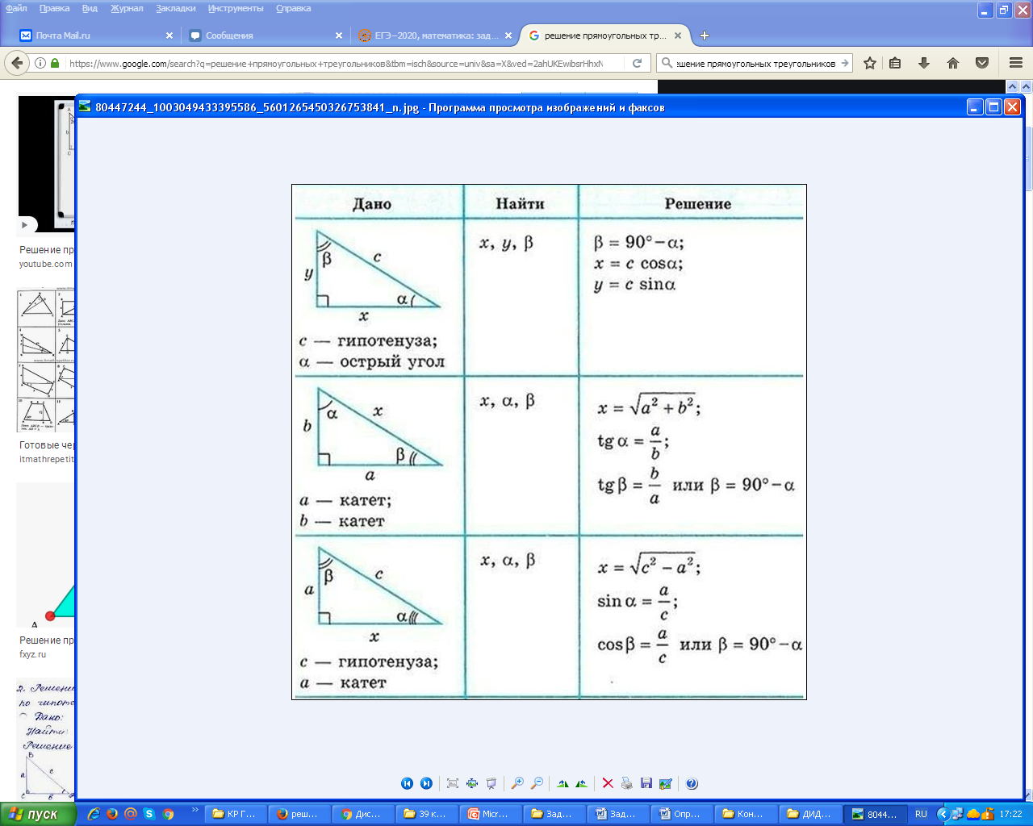

**Решить задачи.**

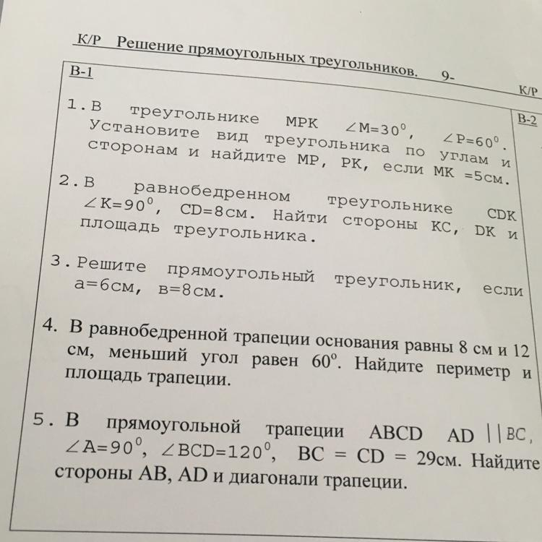

**Геометрия 10 класс**

**Тема: Двугранный угол**

**По учебнику стр.47 $§$ 22 «Двугранный угол». По материалам учебника сделать конспект.**

**Презентация.**

**Задачи из презентации (Слайды 14-20) разобрать и записать в тетрадь**

**№172 стр. 54**